**Каминская (Хромович) Евдокия (Kaminska Ewdokija, Audocia z Hromowiczow)**

30 октября 1793 г – венчание с Каминским Змитроком с деревни Домашковичи (НИАБ 136-13-894, лист 72, №5/1793-б (ориг)).

9 марта 1795 г – крещение сына Павла (НИАБ 136-13-894, лист 24, №5/1795-р (ориг)), (РГИА 823-2-18, лист 252,№5/1795-р (коп)).

25 июля 1797 г – крещение дочери Анны (НИАБ 136-13-894, лист 33об, №46/1797-р (ориг)), (РГИА 823-2-18, лист 260,№31/1797-р (коп)).

16 октября 1799 г – крещение сына Франциска (НИАБ 1781-27-199, лист 129, №45/1799-р).

17 августа 1802 г – крещение дочери Марьяны (НИАБ 937-4-32, лист 7, №23/1802-р).

23 января 1805 г – крещение дочери Паланеи Зоси (НИАБ 136-13-894, лист 56об, №11/1805-р (ориг)).

**НИАБ 136-13-894:** Лист 72. **Метрическая запись №5/1793-б (ориг).**

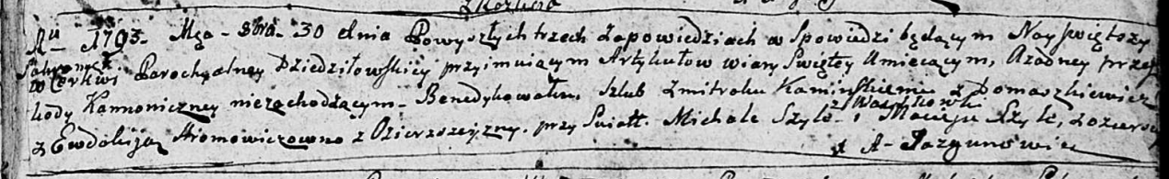

Дедиловичская Покровская церковь. 30 октября 1793 года. Метрическая запись о венчании.

Kaminski Zmitrok – жених, с деревни Домашковичи.

Hromowiczowna Ewdokija – невеста, с деревни Озерщизна.

Szyło Michał – свидетель, с деревни Васильковка.

Szyło Maciey – свидетель, с деревни Озерщизна.

Jazgunowicz Antoni – ксёндз.

**НИАБ 136-13-894:** Лист 24. **Метрическая запись №5/1795-р (ориг).**

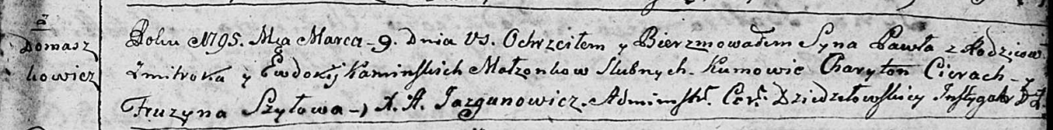

Дедиловичская Покровская церковь. 9 марта 1795 года. Метрическая запись о крещении.

Kaminski Paweł – сын родителей с деревни Домашковичи.

Kaminski Zmitrok – отец.

Kaminska Ewdokija – мать.

Cierach Charyton - кум.

Szyłowa Fruzyna - кума.

Jazgunowicz Antoni – ксёндз.

**РГИА 823-2-18:** Лист 252. **Метрическая запись №5/1795-р (коп).**

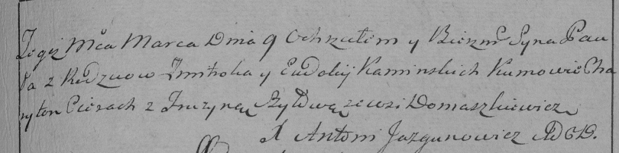

Дедиловичская Покровская церковь. 9 марта 1795 года. Метрическая запись о крещении.

Kaminski Paweł – сын родителей с деревни Домашковичи.

Kaminski Zmitrok – отец.

Kaminska Eudokija – мать.

Cierach Charyton – кум.

Szyłowa Fruzyna – кума.

Jazgunowicz Antoni – ксёндз.

**НИАБ 136-13-894:** Лист 33об. **Метрическая запись №46/1797-р (ориг).**

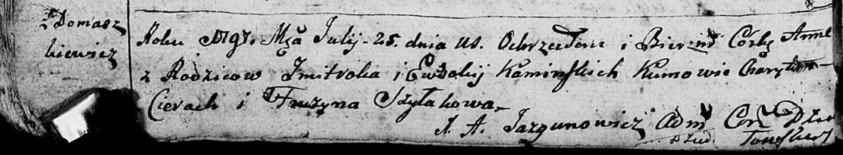

Дедиловичская Покровская церковь. 25 июля 1797 года. Метрическая запись о крещении.

Kaminska Anna – дочь родителей с деревни Домашковичи.

Kaminski Zmitrok – отец.

Kaminska Ewdokija – мать.

Cierach Charyton - кум.

Szyłakowa Fruzyna - кума.

Jazgunowicz Antoni – ксёндз.

**РГИА 823-2-18:** Лист 260. **Метрическая запись №31/1797-р (коп).**

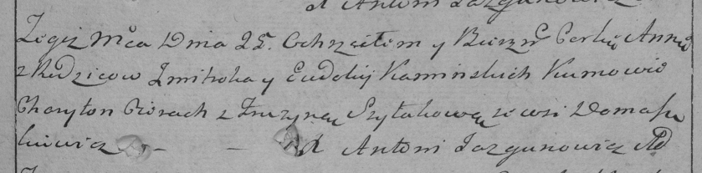

Дедиловичская Покровская церковь. 25 июля 1797 года. Метрическая запись о крещении.

Kaminska Anna – дочь родителей с деревни Домашковичи.

Kaminski Zmitrok – отец.

Kaminska Eudokija – мать.

Cierach Charyton – кум.

Szyłakowa Fruzyna – кума.

Jazgunowicz Antoni – ксёндз.

**НИАБ 1781-27-191:** Лист 129. **Метрическая запись №45/1799-р.**



Дедиловичский костел Наисвятейшего Сердца Иисуса. 16 октября 1799 года. Метрическая запись о крещении.

Kaminski Francisc – сын крестьян с деревни Домашковичи.

Kaminski Zmitrok – отец.

Kaminska Audocia – мать.

Cierech Gregoriusz – крестный отец.

Szyłanka Eufrosina – крестная мать.

Linhart Hyacinthus – ксёндз.

**НИАБ 937-4-32:** Лист 7. **Метрическая запись №23/1802-р.**

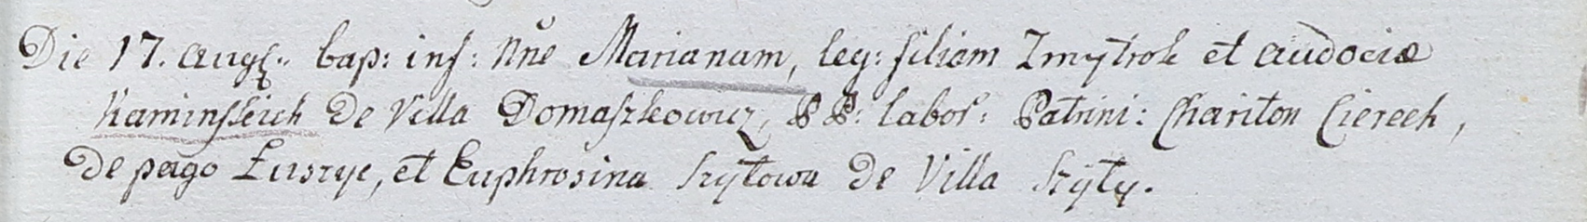

Дедиловичский костел Наисвятейшего Сердца Иисуса. 17 августа 1802 года. Метрическая запись о крещении.

Kaminska Mariana – дочь крестьян с деревни Домашковичи.

Kaminski Zmytrok – отец.

Kaminska Audocia – мать.

Cierech Chariton – крестный отец, крестьянин, с деревни Лустичи.

Szyłowa Euphrosina – крестная мать, крестьянка, с деревни Шилы.

Linhart Hyacinthus – ксёндз.

**НИАБ 136-13-894:** Лист 56об. **Метрическая запись №11/1805-р (ориг).**

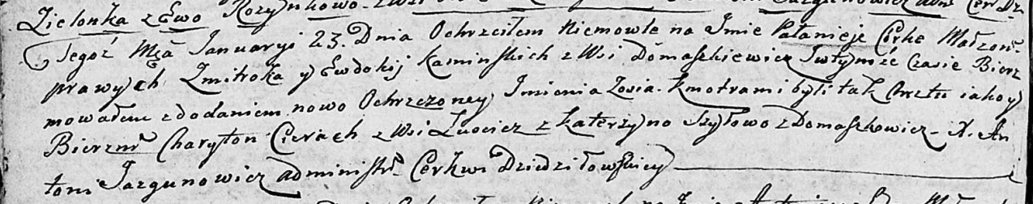

Дедиловичская Покровская церковь. 23 января 1805 года. Метрическая запись о крещении.

Kaminska Palanieja Zosia – дочь родителей с деревни Домашкoвичи.

Kaminski Zmitrok – отец.

Kaminska Ewdokija – мать.

Cierach Charyton – кум, с деревни Лустичи.

Szyłowa Katerzyna – кума, с деревни Домашкoвичи.

Jazgunowicz Antoni – ксёндз.